一、教学目标
1.会判断点移动后新位置的坐标; 掌握坐标变化与图形平移的关系。
2.能利用点的平移规律将平面图形进行平移；会根据图形上点的坐标的变化，来判定图形的移动过程。
二、教学重难点
教学重点：会判断点移动后新位置的坐标; 掌握坐标变化与图形平移的关系
教学难点：能利用点的平移规律将平面图形进行平移
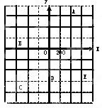
三、教学过程
(一)复习引入
1.如图,如果图中方格的边长表示200个单位长度,
请写出A、B、C、D、E各点的坐标.

(二)探索新知
1、（1）在图1中，将点A向右平移5个单位长度，得到点A₁，在图1上标出这个点，并写出它的坐标；
（2）将点A（-2，-3）向上平移4个单位长度，得到点A₂，在图1上标出这个点，并写出它的坐标；
（3）你能说出上述两种平移变化后，坐标的变化规律吗？
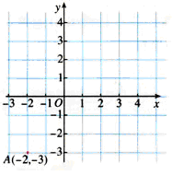

2、在图1中，将点A（-2，-3）向左或向下平移4个单位长度，写出它们的坐标，
并说出它们坐标的变化特点

图1
(三)巩固练习
1．（1）若将题改为将点A（-2，-3）向右（或左）平移a个单位长度，得到点A′，试写出它们的坐标分别是（_____，_____）或（_____，_______）．
（2）若将题改为将点A（x，y）向右（或左）平移a个单位长度，得到点A′，试写出它们的坐标分别是（_____，_____）或（____，_____）；将点A（x，y）向上（或下）平移b个单位长度，得到点A′，坐标为（_____，______）或（_____，______）．
2．将点A（3，-4）沿着x轴负方向平移3个单位，得到点A′的坐标为（____，____），再将A′沿着y轴正方向平移4个单位，得到A″的坐标为（____，_____）．
3．在同一坐标系中，图形a是图形b向上平移3个单位长度得到的．如果在图形a中点A的坐标为（5，-3），则图形b中与A对应的点A′的坐标为（_____，_____）．
归纳：在平面直角坐标系内，如果把一个图形各个点的横坐标都加（或减去）一个正数a，相应地新图形就是把原图形向________(或向________)平移________个单位长度；如果如果把它各个点的纵坐标都加（或减去）一个正数a，相应地新图形就是把原图形向________(或向________)平移________个单位长度。
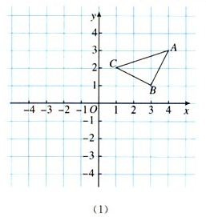
(四)范例学习:
如右图（1）所示，三角形ABC三个顶点坐标分别是A（4，3）、B（3，1）、C（1，2）．
（1）将三角形ABC三个顶点的横坐标后减去6，纵坐标不变，分别得到点A₁、B₁、C₁，依次连接A₁、B₁、C₁各点，所得三角形A₁B₁C₁与三角形ABC的大小、形状和位置上有什么关系？
（2）将三角形ABC三个顶点的纵坐标都减去5，横坐标不变，分别得到点A₂、B₂、C₂，依次连接A₂、B₂、C₂各点，所得三角形A₂B₂C₂与三角形ABC的大小、形状和位置上有什么关系？

(五)拓展练习
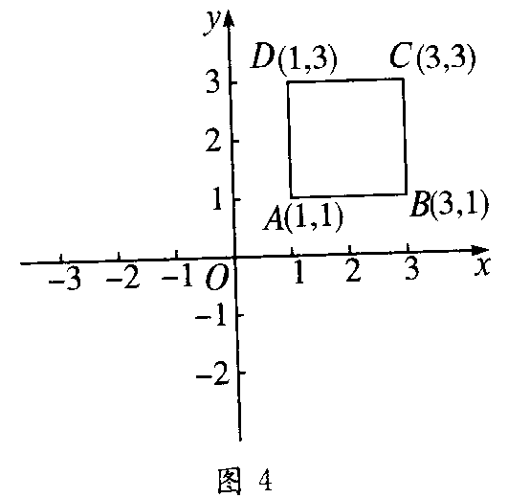
如图4，正方形ABCD的顶点坐标分别为A（1，1），B（3，1），C（3，3），D（1，3）．
（1）在同一直角坐标系中，将正方形向左平移2个单位，画出相应的图形，并写出各点的坐标
（2）将正方形向下平移2个单位，画出相应的图形，并写出各点的坐标．
（3）在（1）（2）中，你发现各点的横、纵坐标发生了哪些变化？
（六）归纳小结
本节课要掌握：
（七）布置作业
四、教学反馈（下课后填完，并交给科代表）
你对本节课的学习感受如何？请在合适的空格里打√，并说说你的困惑。
听懂，并会解题 | 听懂，不怎么会解题 | 有点懂 | 听不懂
说出你的困惑：
五、教学反思：

